MEMORIA PRÁCTICA 2 Rafael Balbuena López

Actividad 2.1: Comprobar que el ejercicio de la actividad 1.2, la distribución de números aleatorios es la misma en todos los intervalos, ejecutado un número elevado de veces el VI realizado y sumando las aportaciones para cada intervalo.
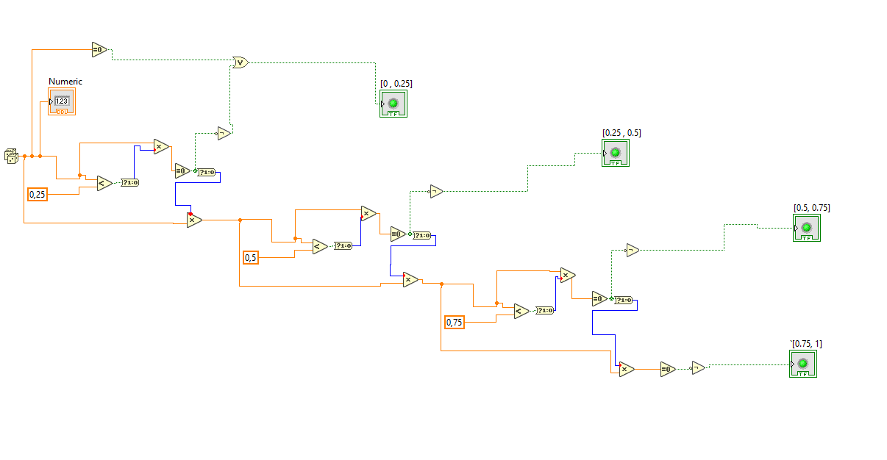
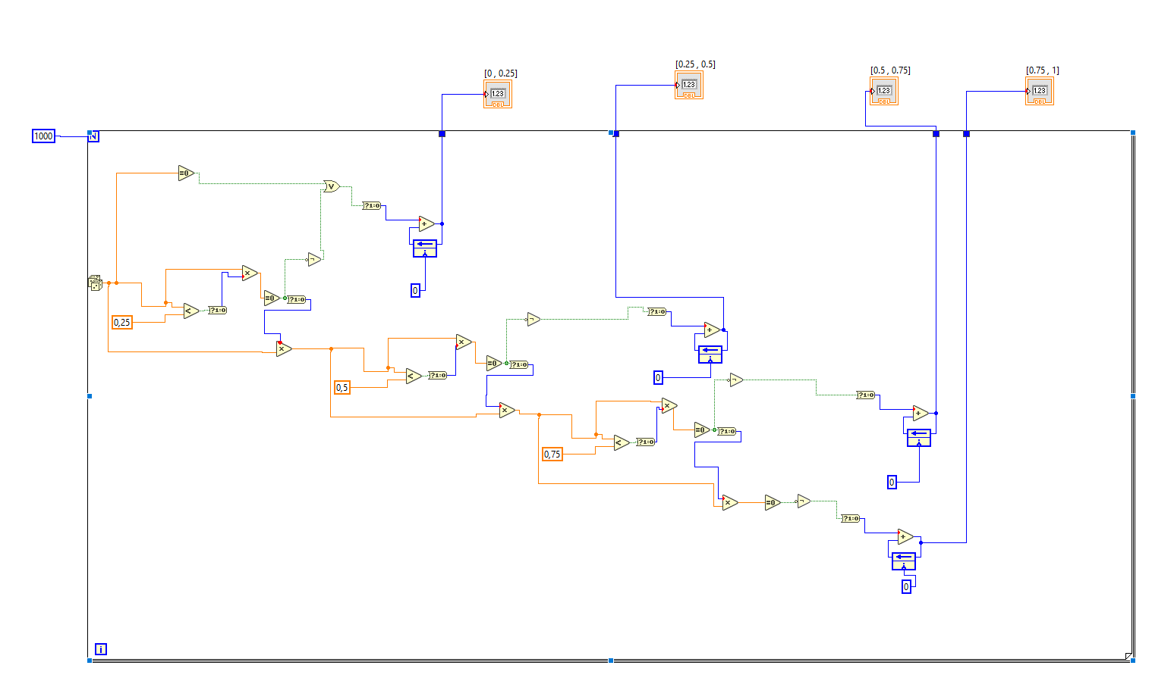
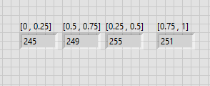
Imagen completa del Ejercicio 2.1.
Imagen completa del Ejercicio 1.1.

Explicación.

Genera un número aleatoria y lo compara con el menor intervalo (0,25)
(X<0,25).
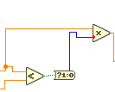
El resultado de la comparación devolverá 1 o 0.
Se multiplicará el número de aleatorio por el resultado ya sea verdadero (1) o falso (0).
Si es verdadero (X<0,25), el número quedará igual (multiplicado por 1) o se convertirá en 0 (multiplicando por 0) si es falso (X>0,25).
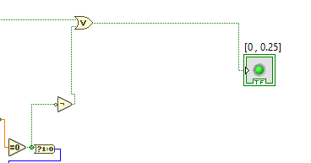
Posteriormente se compara si el resultado es 0.
Si el resultado es falso (0), es decir, no es igual a 0 ya que la comparación anterior (X<0,25) es verdadera , al invertir la señal se encenderá el led indicando que está en ese intervalo.
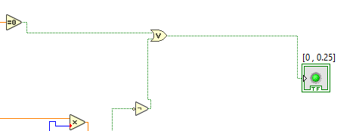
Para cuando el número aleatorio sea 0 se ve si el resultado inicial es 0 y se hace una operación lógica (OR) para completar el intervalo.

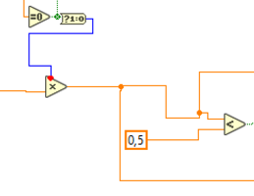
El número aleatorio se multiplica por el resultado de la comparación y se pasa a comparar al siguiente intervalo, Si no está en ese intervalo, se multiplicará por 1 por lo tanto el número pasa igual, si no, pasará un 0 y será descartado cuando se haga la comparación de =0.

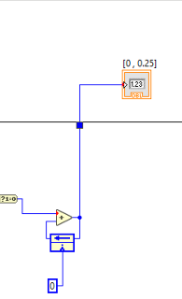
La modificación que hemos hecho para este ejercicio con respecto al anterior es que hemos sustituido el LED por un acumulador que cuando termine de realizar la operación lo muestre por pantalla

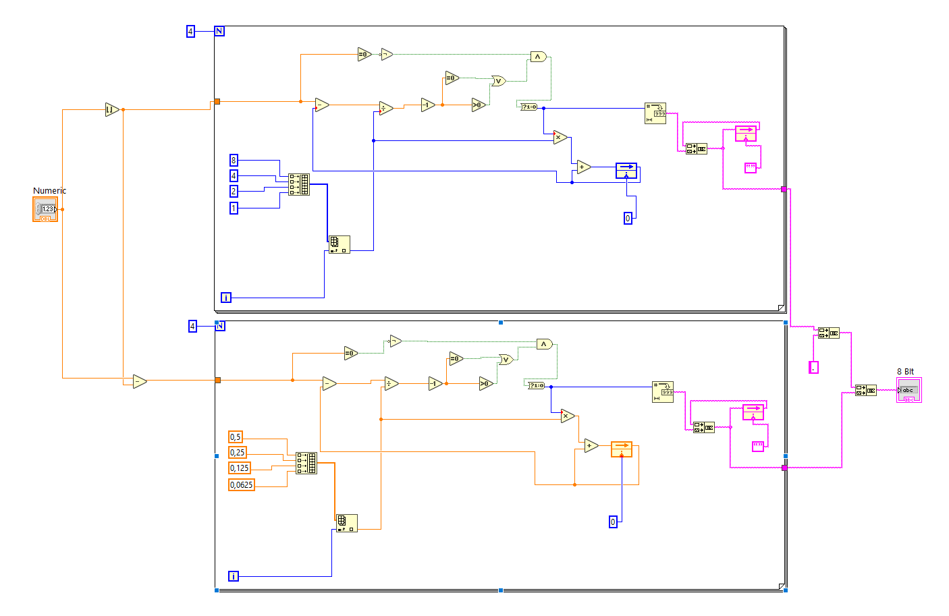
Actividad 2.2: Desarrollar un programa en LabVIEW que convierta un número entre 0 y 10, en su representación digital de 8 bits. Utilizar para ello el algoritmo de aproximaciones sucesivas, y bucles de programación, tipo for o while
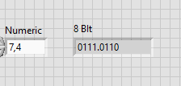
Imagen completa del Ejercicio 2.2.

Explicación.

Como nos piden números de 8 bits, utilizaremos 4 para la parte entera y 4 para la parte fraccionaria. Por eso lo dividiremos en 2 bucles for para poder dividirla con un punto posteriormente.
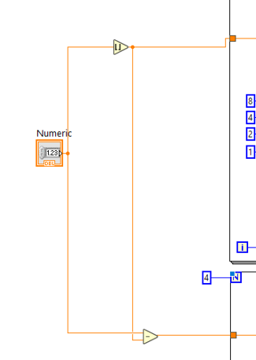
Una vez añadido un número obtenemos la parte entera haciendo el suelo y la parte fraccionaria restando al número inicial el suelo del número inicial.

Para cada bucle lo haremos 4 veces ya que es el número de bits de cada parte.

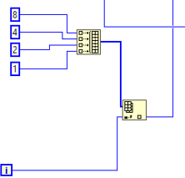

Creamos un array y le añadimos las potencias de 2. Para cada vuelta del bucle obtendremos cada uno de ellos y haremos las operaciones lógicas siguientes

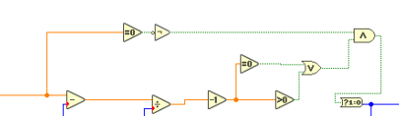

El número entrará y se dividirá por la potencia de 2 que tengamos en la iteración del bucle actual. Al restarle 1 vemos si ha dado mayor a 1 o 0, esto nos dirá que el número que hemos dividido es mayor a la potencia de 2 actual por lo tanto devolverá un 1, en caso contrario devolverá un 0.

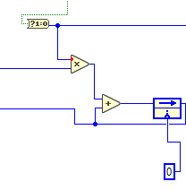

Creamos un acumulador y multiplicamos la potencia de dos actual con el resultado de la operación lógica. A esto se lo sumamos a un acumulador, que irá sumando cada vez que el resultado de 1.

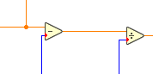
Posteriormente a la señal inicial se le restará el valor de este acumulador para ir reduciendo cada vez que más el valor del número de entrada

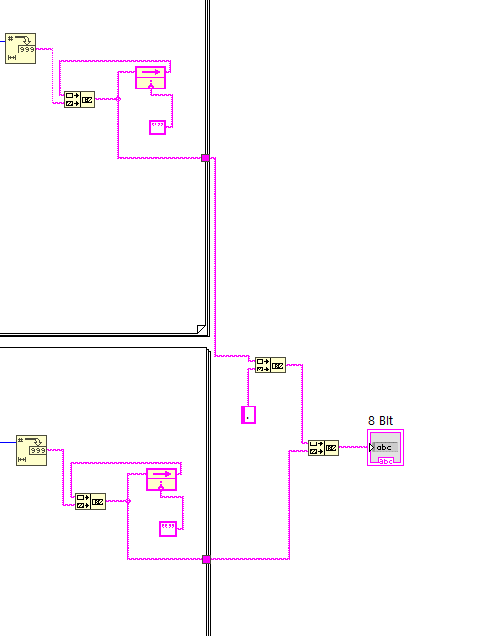
Por último, convertimos el valor lógico en string y lo vamos concatenando uno tras otro para obtener el valor final.

Una vez obtenido la parte fraccionaria y la entera la concatenamos con un punto entre los dos.

Actividad 2.3: Añadir al VI ADC de la actividad anterior otro DAC, que convierta de nuevo la palabra de 8 bits obtenida, en una señal analógica entre 0 y 10. Utilizar nudos formula en LabVIEW.

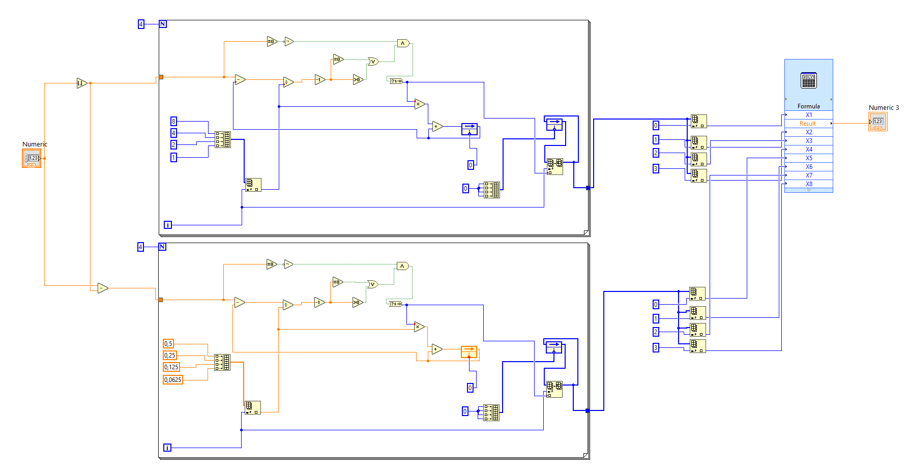
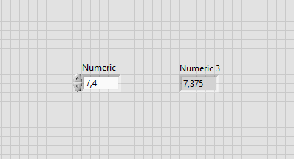
Imagen completa del Ejercicio 2.3.

Explicación.

Igual que el ejercicio anterior pero en vez de concatenar el resultado lógico modificamos un array creado anteriormente con todo a 0. Cuando esté en la iteración i-ésima se cambiará el valor del array en la i-ésima posición.
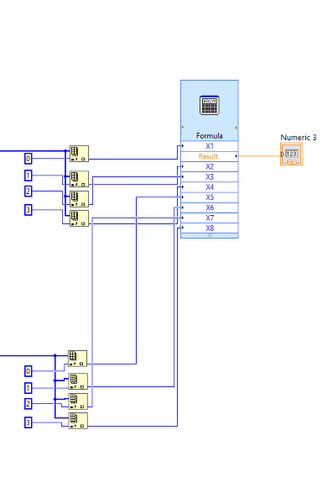
Obtenemos cada valor del array y lo indexamos en el nodo formula.

La fórmula que usamos es la siguiente:

(X1*8)+(X2*4)+(X3*2)+(X4*1)+(X5*(1/2))+(X6*(1/4))+(X7*(1/8))+(X8*(1/16))

Esto nos devolverá el número real que tenemos guardado en el array anterior.

Como podemos ver la parte entera sí es igual, pero la parte fraccionaria no debido a errores de redondeo.
El error por tanto es todo lo que no podemos calcular debido a que solo tenemos 4 digitos fraccionario por lo tanto sera 0.00001111...1 que redondeando es igual a 1/16.

